Уважаемые студенты!

Вам необходимо продолжить изучение представленного материала самостоятельно и выполнить следующие задания:
- Самостоятельно изучить принцип работы устройства для проверки качества монтажа электрических сетей ( рисунок б)
- Составить конспект
- Ответить на контрольные вопросы, представленные в выставленном материале.

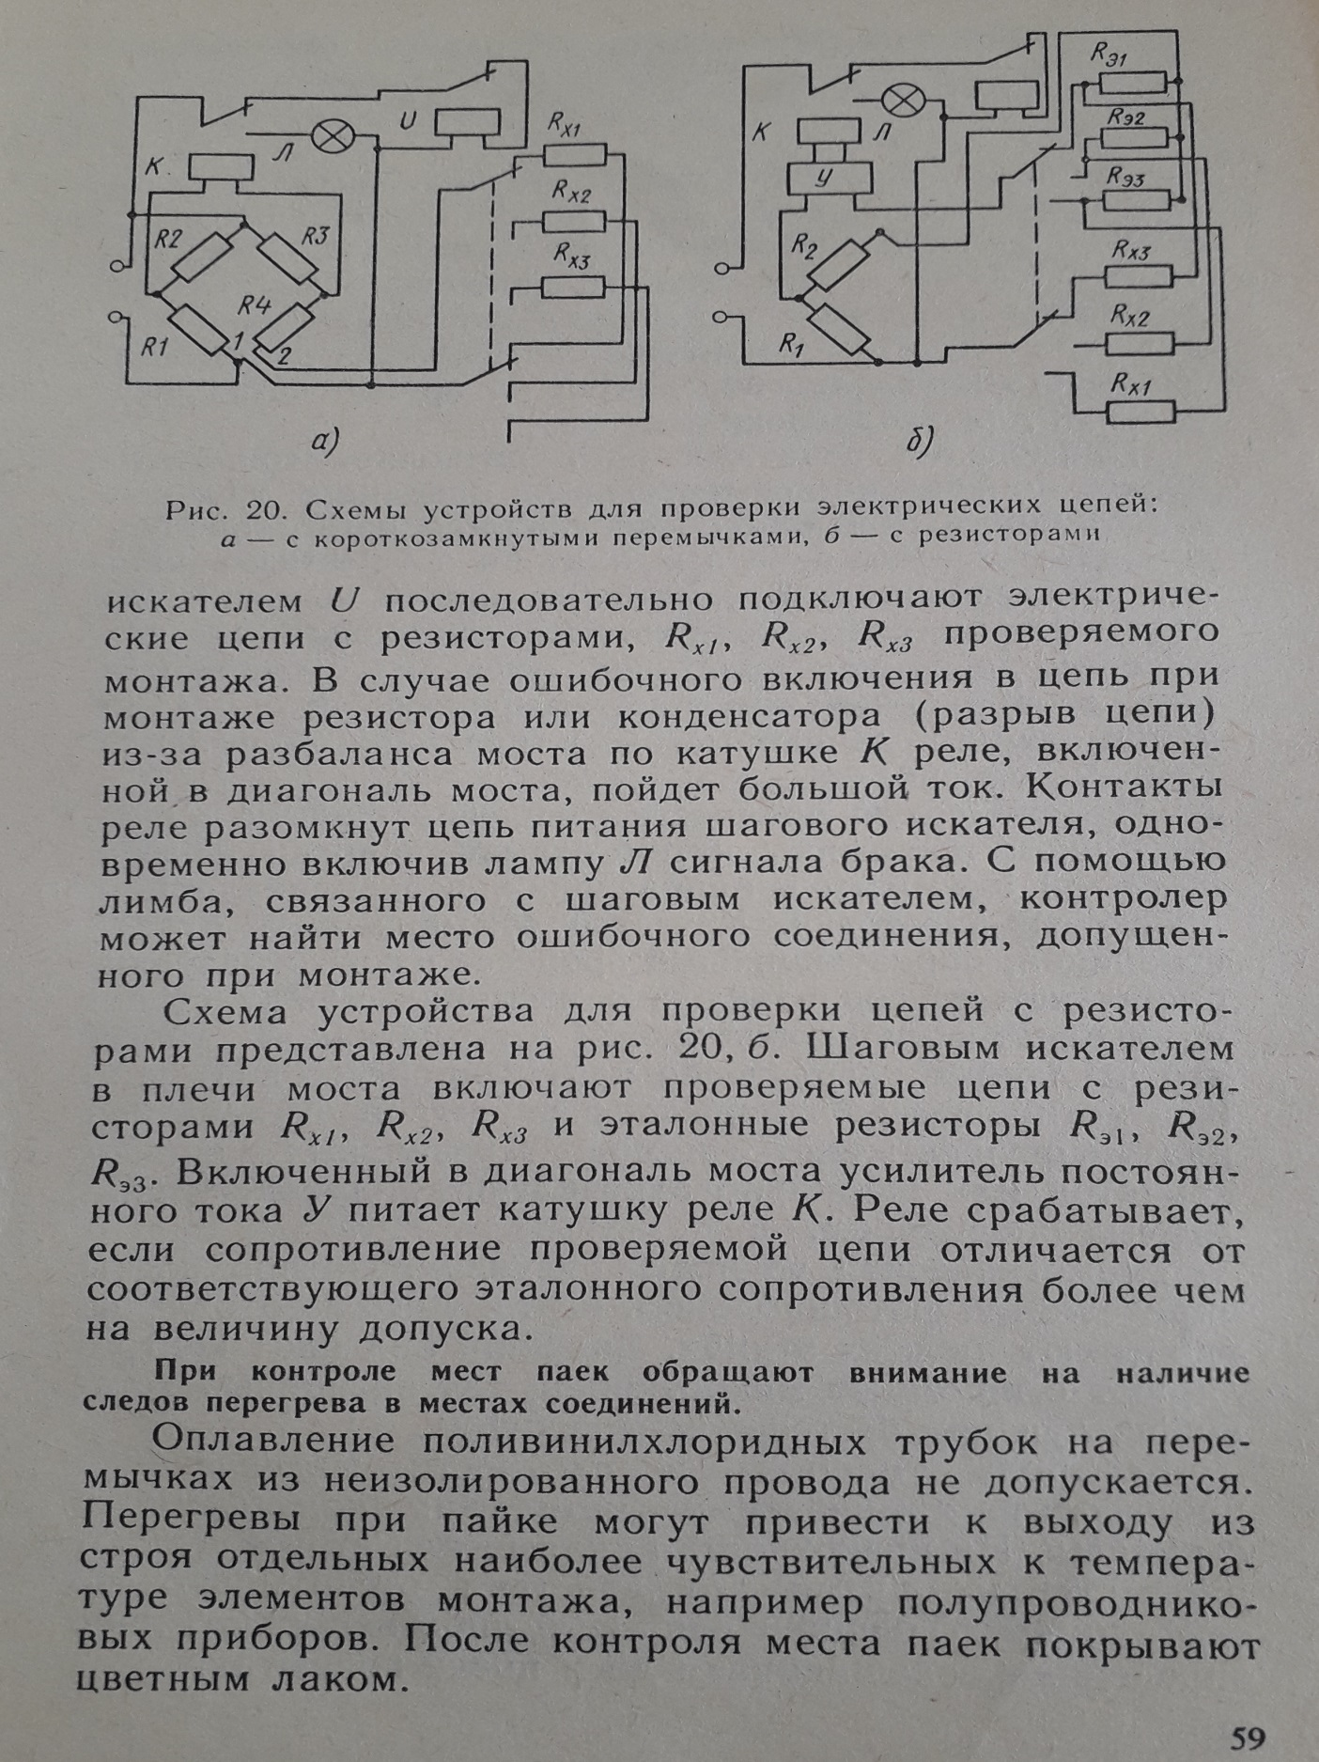
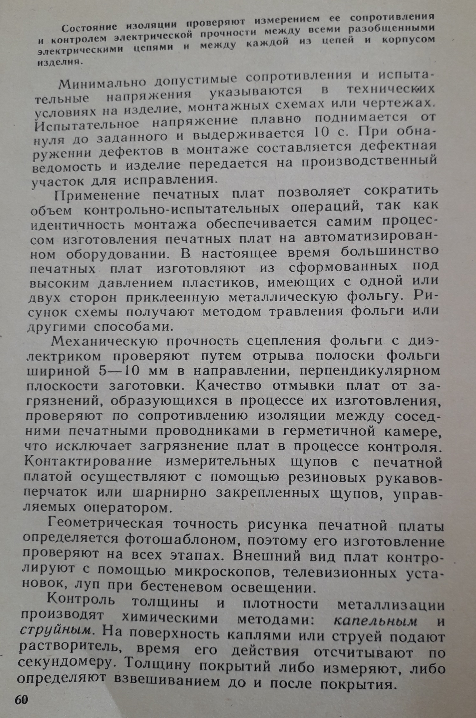

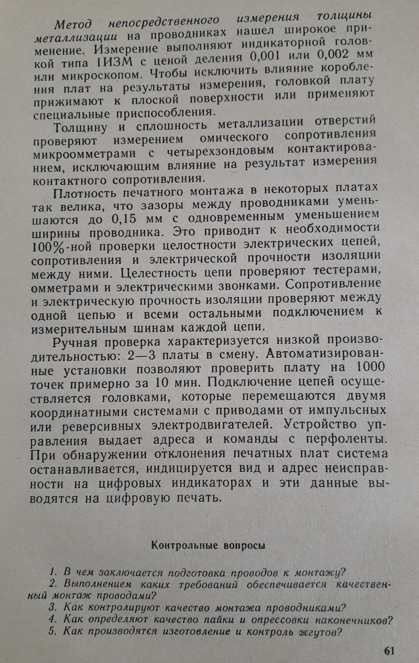

Выполненное задание необходимо отправить по адресу karpinsk2017@mail.ru до 27 марта включительно.

